满天星班观察日志
日期 2025年 4 月 9 日
今日一日活动
宝宝 |  | 生活活动 |  |  |  |  | 其他活动
姓名 | 入园情绪 | 上午点心 | 午餐 | 午睡 | 下午点心 | 大便
王思瑞 | 好 | 鲜牛奶 √  多样饼干√ | 藜麦米饭 √（一半）  樱桃肉√  炒菜薹√  翡翠白玉汤√ | 12：40前入睡。 | 肉松饼√  樱桃番茄√  白玉菇√ | 无 | 上午：  一、晨间游戏活动  宝宝们入园后进行了自主游戏，游戏活动有娃娃家（小厨房）、室内滑滑梯、桌面游戏（益智玩具、美工玩具）、图书区。  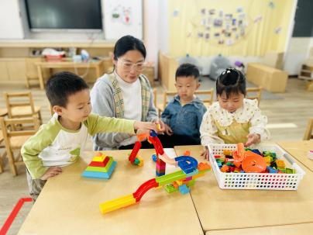  二、户外活动  （一）草地  早点前宝宝们来到了幼儿园前面的草地上，爬了小山坡、钻了蘑菇隧道，有的宝宝还玩了滑索。  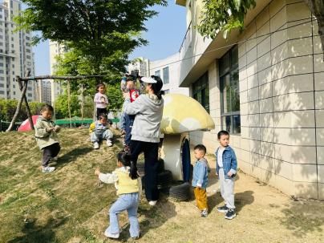  （二）皮球区  早点后宝宝们到皮球区玩了一会儿球类游戏，他们滚球、投篮，还玩了羊角球和套圈。  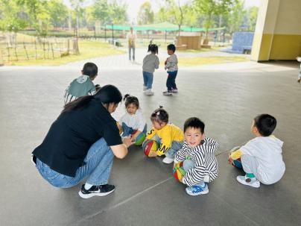  - 学习活动  （一）音乐游戏、手指游戏  宝宝们玩了一些音乐和手指游戏，有《一个小老头》、《小白小白上楼梯》、《小猪吃的饱饱》、《做果汁》。  （二）数学：春天的花园  今天宝宝们通过颜色配对给小花找朋友啦，同种颜色的小花和花盆是好朋友。  活动目标：  1.加强幼儿对颜色的认知能力，锻炼幼儿的观察能力。  2.通过将相同颜色的花朵放在对应的花盆上，培养幼儿的判断和比较的能力。  3.锻炼幼儿的手眼协调能力，增强幼儿的逻辑思维能力。  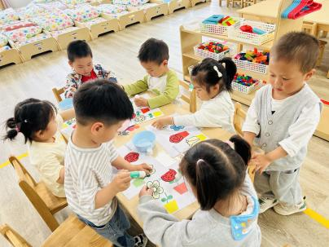  下午：  - 户外活动  午点后，宝宝们在综合区玩了一会儿摇摇马还有毛毛虫山洞。  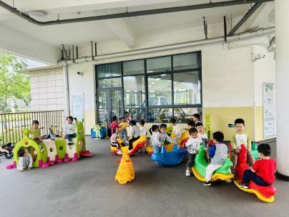  - 延时班活动  延时班时间，宝宝们进行了桌面游戏，自主选择玩具进行游戏。  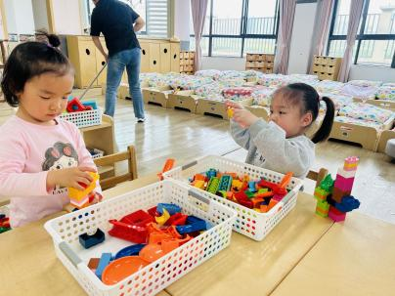
吴璧岑 | 好 | 鲜牛奶 √  多样饼干√ | 藜麦米饭 √  樱桃肉√  炒菜薹√（少量）  翡翠白玉汤√ | 12：40前入睡。 | 肉松饼√  樱桃番茄√  白玉菇√ | 无
陈锦瑜 | 好 | 鲜牛奶 √  多样饼干√ | 藜麦米饭 √  樱桃肉√（一半）  炒菜薹×  翡翠白玉汤√ | 12：40前入睡。 | 肉松饼√  樱桃番茄√  白玉菇√ | 无
付轩珞 | 好 | 鲜牛奶 √  多样饼干√ | 藜麦米饭 √  樱桃肉√  炒菜薹√  翡翠白玉汤√ | 12：40前入睡。 | 肉松饼√  樱桃番茄×  白玉菇√ | 无
张茉洵 | 好 | 鲜牛奶 √  多样饼干√ | 藜麦米饭 √  樱桃肉√（一半）  炒菜薹√  翡翠白玉汤√ | 12：40前入睡。 | 肉松饼√  樱桃番茄√  白玉菇√ | 无
吴心诺 | 好 | 鲜牛奶 √  多样饼干√ | 藜麦米饭 √  樱桃肉√  炒菜薹√  翡翠白玉汤√ | 12：40前入睡。 | 肉松饼√  樱桃番茄×  白玉菇√ | 无
马欣雨 | 好 | 鲜牛奶 √  多样饼干√ | 藜麦米饭 √  樱桃肉√（一半）  炒菜薹√（一半）  翡翠白玉汤√ | 12：40前入睡。 | 肉松饼√  樱桃番茄√  白玉菇√ | 无
陶悦 | 好 | 鲜牛奶 √  多样饼干√ | 藜麦米饭 √  樱桃肉√（一半）  炒菜薹√（少量）  翡翠白玉汤√ | 13：40前入睡。 | 肉松饼√  樱桃番茄√  白玉菇√ | 无
包星允 | 好 | 鲜牛奶 √  多样饼干√ | 藜麦米饭 √  樱桃肉√（一半）  炒菜薹√  翡翠白玉汤√ | 12：40前入睡。 | 肉松饼√  樱桃番茄√  白玉菇√ | 无
位知新 | 好 | 鲜牛奶 √  多样饼干√ | 藜麦米饭 √（一半）  樱桃肉√  炒菜薹×  翡翠白玉汤√ | 12：40前入睡。 | 肉松饼√  樱桃番茄√  白玉菇√ | 无
孙煦深 | 好 | 鲜牛奶 √  多样饼干√ | 藜麦米饭 √（一半）  樱桃肉√  炒菜薹√（少量）  翡翠白玉汤√ | 13：40前入睡。 | 肉松饼√  樱桃番茄√  白玉菇√ | 无
徐锦晔 | 好 | 鲜牛奶 √  多样饼干√ | 藜麦米饭 ×  樱桃肉×  炒菜薹×  翡翠白玉汤√ | 12：40前入睡。 | 肉松饼√  樱桃番茄√  白玉菇√ | 无
任昱霖 | 好 | 鲜牛奶 √  多样饼干√ | 藜麦米饭 √  樱桃肉√  炒菜薹√  翡翠白玉汤√ | 12：40前入睡。 | 肉松饼√  樱桃番茄√  白玉菇√ | 无
张羿琛 | 刚入园时有一些情绪 | 鲜牛奶 √  多样饼干√ | 藜麦米饭 √  樱桃肉×  炒菜薹×  翡翠白玉汤√ | 12：40前入睡。 | 肉松饼√  樱桃番茄√  白玉菇√ | 无
毛跃 | 好 | 鲜牛奶 √  多样饼干√ | 藜麦米饭 √（一半）  樱桃肉√（一半）  炒菜薹√（一半）  翡翠白玉汤√ | 12：40前入睡。 | 肉松饼√  樱桃番茄×  白玉菇√ | 无
陈胤辰 | 好 | 鲜牛奶 √  多样饼干√ | 藜麦米饭 √  樱桃肉×  炒菜薹√  翡翠白玉汤√ | 12：40前入睡。 | 肉松饼√  樱桃番茄×  白玉菇√ | 无
邹子沐 | 好 | 鲜牛奶 √  多样饼干√ | 藜麦米饭 √（一半）  樱桃肉√（一半）  炒菜薹×  翡翠白玉汤√ | 12：40前入睡。 | 肉松饼√  樱桃番茄√  白玉菇√ | 无
陈阳 | 好 | 鲜牛奶 √  多样饼干√ | 藜麦米饭 √  樱桃肉×  炒菜薹√（少量）  翡翠白玉汤√ | 12：40前入睡。 | 肉松饼√  樱桃番茄√  白玉菇√ | 无
刘翊鸣 | 好 | 鲜牛奶 √  多样饼干√ | 藜麦米饭 √  樱桃肉√  炒菜薹√（少量）  翡翠白玉汤√ | 12：40前入睡。 | 肉松饼√  樱桃番茄√  白玉菇√ | 无
李若涵 | 好 | 鲜牛奶 √  多样饼干√ | 藜麦米饭 √  樱桃肉√  炒菜薹√  翡翠白玉汤√ | 12：40前入睡。 | 肉松饼√  樱桃番茄√  白玉菇√ | 1
肖柠舟 | 好 | 鲜牛奶 √  多样饼干√ | 藜麦米饭 √  樱桃肉√  炒菜薹√  翡翠白玉汤√ | 12：40前入睡。 | 肉松饼√  樱桃番茄×  白玉菇√ | 无
周昕妤 | 好 | 鲜牛奶 √  多样饼干√ | 藜麦米饭 √（一半）  樱桃肉√（少量）  炒菜薹√（少量）  翡翠白玉汤√ | 12：40前入睡。 | 肉松饼√  樱桃番茄×  白玉菇√ | 无

